|  |  |  |  |
| --- | --- | --- | --- |
| 22-11/26-11 | 47 | Nabespreken traptoets 1 rekenen 1 | 1. Lengtematen |
| 29-11/3-12 | 48 | 2. Oppervlaktematen | 3. schaallijnen/ 4. Op schaal |
| 6-12/10-12 | 49 | 5. Uitslagen | 6. Inhoud |
| 13-12/17-12 | 50 | 7. Kijklijnen/ 8. Aanzichten | D-toets **Kijkmeetkunde** |
| 20-12/24-12 | 51 | **Toets 'Kijkmeetkunde'** |  |
| 27-12/31-12 | 52 | ***Kerstvakantie*** | ***Kerstvakantie*** |
| 3-1/7-1 | 1 | ***Kerstvakantie*** | ***Kerstvakantie*** |
| 10-1/14-1 | 2 | PTA praktische opdracht | PTA praktische opdracht |
| 17-1/21-1 | 3 | PTA praktische opdracht | PTA praktische opdracht |
| 24-1/28-1 | 4 | PTA praktische opdracht | PTA praktische opdracht |
| 31-1/4-2 | 5 | **traptoets 2 PTA Praktische opdracht** | |

Beste leerlingen van T3,

Hieronder een planning per week van periode 2. Er volgt aan het einde een toets over het thema Kijkmeetkunde. Zorg dat je alle opgaven maakt en je houdt jouw scores bij op jouw werkplan. Er zijn ook werkbladen toegevoegd. Succes!

**Werkplan Periode 2 Kijkmeetkunde T3**

|  |  |  |  |
| --- | --- | --- | --- |
| Kijkmeetkunde | | | |
|  |
| **A** | **Lengte en oppervlaktematen** | 1. Lengtematen | Score:..../24x100=…..% |
|  |  | 2. Oppervlaktematen | Score:..../23x100=…..% |
| **B** | **Schaal** | 3. Schaallijnen | Score:..../10x100=…..% |
|  |  | 4. Op schaal | Score:..../22x100=…..% |
| **C** | **Uitslagen** | 5. Uitslagen | Score:..../15x100=…..% |
| **D** | **Inhoud** | 6. Inhoud | Score:..../30x100=…..% |
| **E** | **Kijklijnen** | 7.Kijklijnen | Score:..../11x100=…..% |
| **F** | **Aanzichten** | 8.Aanzichten | Score:..../21x100=…..% |
| **G** | **Diagnostische toets** | Score achteraf:...... | Score:..../13x100=…..% |
|  | **Diagnostische toets op** [**www.socrative**](http://www.socrative) **.com** |  | Eindscore: … % |

**Werkbladen Thema 3 Kijkmeetkunde T3**

**Oefening 3. Schaallijnen**

**Vraag 2 (3 punten)**

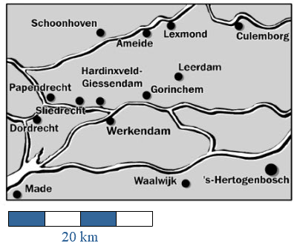

​​

**Vraag 3**

​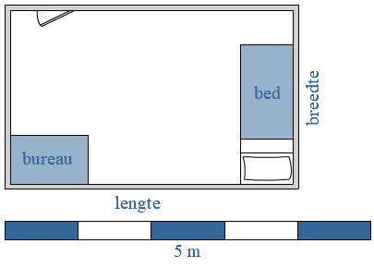​​

**Oefening 7. Kijklijnen**

**Vraag 1**

​​​

**Vraag 2**

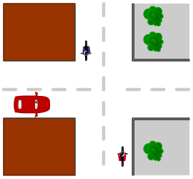

​**Vraag 3**

​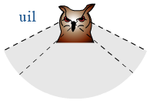

**Vraag 4**​​

​​